**2021-2022 оқу жылында Республикалық «Мектепке жол» акциясы аясында *тамыз* айы бойынша көмек алған оқушылар тізімі.**

|  |  |  |  |  |  |  |
| --- | --- | --- | --- | --- | --- | --- |
| **№** | **Оқушының аты-жөні** | **Көрсетілген көмек түрі** | **Класы** | **Демеушілер** | **Бағасы** | **Оқушының қолы** |
| 1 | Дауылтай Ақмарал | Оқу құралдар | 6 а | Абубакирова Эльвира | 4000 |  |
| 2 | Сағнадинов Рақым | Оқу құралдар | 6 а | Абубакирова Эльвира | 4000 |  |
| 3 | Жақсылық Мариям | Оқу құралдар | 6 в | Айтуғанова Индира  Жалимбетова Раушан | 4000 |  |
| 4 | Мырзабеква Перизат | Оқу құралдар | 6 в | Айтуғанова Индира  Жалимбетова Раушан | 4000 |  |
| 5 | Таусағар Әсем | Оқу құралдар | 6 в | Айтуғанова Индира  Жалимбетова Раушан | 4000 |  |
| 6 | Опина Риана | Ақшалай | 4 б | Шалбаева Мөлдір | 4000 |  |
| 6 | Опина Милана | Ақшалай | 4 б | Шалбаева Мөлдір | 4000 |  |
| 7 | Жақсылық Абдуллах | Ақшалай | 2 б | Ата-аналар комитеті | 4000 |  |
| 8 | Джангельдин Аршат | Ақшалай | 2 б | Ата-аналар комитеті | 4000 |  |
| 9 | Әміржанқызы Айым | Оқу құралдар | 9 б | Ата-аналар комитеті | 4000 |  |
| 10 | Ізберген Абдумалик | Оқу құралдар | 9 б | Шындәулетова Д. | 4000 |  |
| 11 | Джангельдина Рукса | Ақшалай | 4 б | Шалбаева Мөлдір | 4000 |  |
| 12 | Калкаманова Фатима | Ақшалай | 4 б | Ермуханова Гульбахыт | 3000 |  |
| 13 | Калкаманов Данияр | Ақшалай | 6 г | Ата-аналар комитеті | 7000 |  |
| 14 | Таусағар Ақылжан | Оқу құралдар | 7 б | Қуанышова Ә | 1000 |  |
| 15 | Ізберген Абдулхамид | Оқу құралдар | 7 б | Қуанышова Ә | 1000 |  |
| 16 | Сайполда Нұрай | Оқу құралдар | 4 в | Дильмаганбетова Айгул | 6000 |  |
| 17 | Шудабаев Сағит | Оқу құралдар | 8 г | Нургалиева Гулдана | 5000 |  |
| 18 | Наурызалина Амира | Оқу құралдар | 4 а | Ташенова Бибіфатима | 5000 |  |
| 19 | Әбілқайыр Санжар | Оқу құралдар | 5 б | Демеуова Гулназ | 5000 |  |
| 20 | Нетуллин Нұртілек | Оқу құралдар | 3 г | Ата-аналар комитеті | 3000 |  |
|  | | | | Барлық көрсетілген соммасы: | 84 000 теңге |  |

М. Құрманғалиева атындағы

№32 мектеп-гимназия директоры: Джамбулова А. С.

**2021-2022 оқу жылында Республикалық «Мектепке жол» акциясы аясында *қыркүйек* айында көмек алған оқушылар тізімі.**

|  |  |  |  |  |  |  |
| --- | --- | --- | --- | --- | --- | --- |
| **№** | **Оқушының аты-жөні** | **Көрсетілген көмек түрі** | **Класы** | **Демеушілер** | **Бағасы** | **Оқушының қолы** |
| 1 | Дауылтай Баянәлі | Оқу құралдар | 3 б | Ата-аналар комитеті | 3000 |  |
| 2 | Байтасов Азамат | Оқу құралдар | 5 б | Ата-аналар комитеті | 5000 |  |
| 3 | Ғаббас Әлқуат | Оқу құралдар | 9 в | Ата-аналар комитеті | 5000 |  |
| 4 | Қолғанатова Сабина | Оқу құралдар | 9 а | Ата-аналар комитеті | 4000 |  |
|  |  |  |  | Барлық көрсетілген соммасы: | 17 000 теңге |  |

М. Құрманғалиева атындағы

№32 мектеп-гимназия директоры: Джамбулова А. С.

2021-2022 оқу жылының ***қыркүйек*** айында жеңілдік санатындағы оқушыларға ЖББ қорынан берген көмек түрлері

|  |  |  |  |  |
| --- | --- | --- | --- | --- |
| **№** | **Оқушының аты-жөні** | **Класы** | **Көрсетілген көмектүрі** | **Оқушының қолы (алдым)** |
| 1 | Қолғанатова Сабина Айболатқызы | 9 «А» | Мектеп формасы, спорт киімдері, красовка |  |
| 2 | Наурзалина Амира Маликовна | 4 «А» | Мектеп формасы, спорт киімдері, красовка |  |
| 3 | Байтасов Азамат Нұрланұлы | 5 «Б» | Мектеп формасы, спорт киімдері, красовка |  |
| 4 | Опина Милана Жанибековна | 4 «Б» | Мектеп формасы, спорт киімдері, красовка |  |
| 5 | Опина Риана Жанибековна | 4 «Б» | Мектеп формасы, спорт киімдері, красовка |  |
| 6 | Сайполда Нұрай Нұрболатқызы | 4 «В» | Мектеп формасы, спорт киімдері, красовка |  |
| 7 | Нетуллин Нұртілек | 3 «Г» | Мектеп формасы, спорт киімдері, красовка |  |
| 8 | Ғаббас Әлқуат Ғаббасұлы | 9 «В» | Мектеп формасы, спорт киімдері, красовка |  |
| 9 | Қуатова Мөлдір Жарасқызы | 8 «А» | Мектеп формасы, спорт киімдері, красовка |  |
| 10 | Турегали Дария Ержанкызы | 6 «Б» | Мектеп формасы, спорт киімдері, красовка |  |
| 11 | Турегали Аружан Ержанкызы | 8 «В» | Мектеп формасы, спорт киімдері, красовка |  |
| 12 | Джангельдина Рукса Сериковна | 4 «Б» | Мектеп формасы, спорт киімдері, красовка |  |
| 13 | Джангельдина Аршад Серикович | 2 «Б» | Мектеп формасы, спорт киімдері, красовка |  |
| 14 | Дауылтай Баянали Мұратханұлы | 3 «Б» | Мектеп формасы, спорт киімдері, красовка |  |
| 15 | Дауылтай Ақмарал Мұратханқызы | 6 «А» | Мектеп формасы, спорт киімдері, красовка |  |
| 16 | Дауылтай Асанали Муратханулы | 9 «Ә» | Мектеп формасы, спорт киімдері, красовка |  |
| 17 | Әбілқайыр Санжар Жанболұлы | 5 «Б» | Мектеп формасы, спорт киімдері, красовка |  |
| 18 | Әбілқайыр Исламби Жанболұлы | 7 «В» | Мектеп формасы, спорт киімдері, красовка |  |
| 19 | Шудабаев Сағит Қайыржанұлы | 8 «Г» | Мектеп формасы, спорт киімдері, красовка |  |
| 20 | Таусағар Әсем Нұрболатқызы | 6 «В» | Мектеп формасы, спорт киімдері, красовка |  |
| 21 | Таусағар Ақылжан Нұрболатұлы | 7 «Б» | Мектеп формасы, спорт киімдері, красовка |  |
| 22 | Жарылқасын Айша Қайратқызы | 8 «А» | Мектеп формасы, спорт киімдері, красовка |  |
| 23 | Жарылқасын Жанасыл Қайратұлы | 11 «Б» | Мектеп формасы, спорт киімдері, красовка |  |
| 24 | Тельман Диана Жомартқызы | 7 «В» | Мектеп формасы, спорт киімдері, красовка |  |
| 25 | Сансызбай Алихан Куанышұлы | 4 «Ә» | Мектеп формасы, спорт киімдері, красовка |  |
| 26 | Мырзабекова Перизат Асланбековна | 6 «В» | Мектеп формасы, спорт киімдері, красовка |  |
| 27 | Шайдулла Әмина Берікқызы | 7 «В» | Мектеп формасы, спорт киімдері, красовка |  |
| 28 | Ізберген Абдулхамид Әлімбайұлы | 7 «Б» | Мектеп формасы, спорт киімдері, красовка |  |
| 29 | Ізбергенов Абдулмалик Әлімбайұлы | 9 «Б» | Мектеп формасы, спорт киімдері, красовка |  |
| 30 | Сағынаева Айшат Сағынайқызы | 9 «В» | Мектеп формасы, спорт киімдері, красовка |  |
| 31 | Әміржанқызы Айым | 9 «Б» | Мектеп формасы, спорт киімдері, красовка |  |
| 32 | Шимбай Айбар Дидарұлы | 8 «Ә» | Мектеп формасы, спорт киімдері, красовка |  |
| 33 | Шимбай Рахым Дидарұлы | 10 «Б» | Мектеп формасы, спорт киімдері, красовка |  |
| 34 | Серікпай Інжумаржан Нұрболатқызы | 4 «Г» | Мектеп формасы, спорт киімдері, красовка |  |
| 35 | Амантаев Дамир Данил-Зикоулы | 3 «Г» | Мектеп формасы, спорт киімдері, красовка |  |
| 36 | Сагнадинов Рақым Бауыржанұлы | 6 «А» | Мектеп формасы, спорт киімдері, красовка |  |
| 37 | Сагнадинов Аңсар Бауыржанұлы | 7 «В» | Мектеп формасы, спорт киімдері, красовка |  |
| 38 | Серікбай Нұрәли | 7 г | Мектеп формасы, спорт киімдері, красовка |  |
| 39 | Сатыбалдин Батыр | 3 г | Мектеп формасы, спорт киімдері, красовка |  |
| 40 | Сатыбалдин Әмір | 6 г | Мектеп формасы, спорт киімдері, красовка |  |
| 41 | Сатыбалдин Бибарыс | 11 б | Мектеп формасы, спорт киімдері, красовка |  |
| 42 | Жақсылық Хадиджа | 3 г | Мектеп формасы, спорт киімдері, красовка |  |
| 43 | Жақсылық Мариям | 6 в | Мектеп формасы, спорт киімдері, красовка |  |
| 44 | Жақсылық Абдуллах | 2 б | Мектеп формасы, спорт киімдері, красовка |  |
|  |  | Барлық көрсетілген соммасы: | 1 295 438,32 теңге |  |

М. Құрманғалиева атындағы

№32 мектеп-гимназия директоры: Джамбулова А. С.

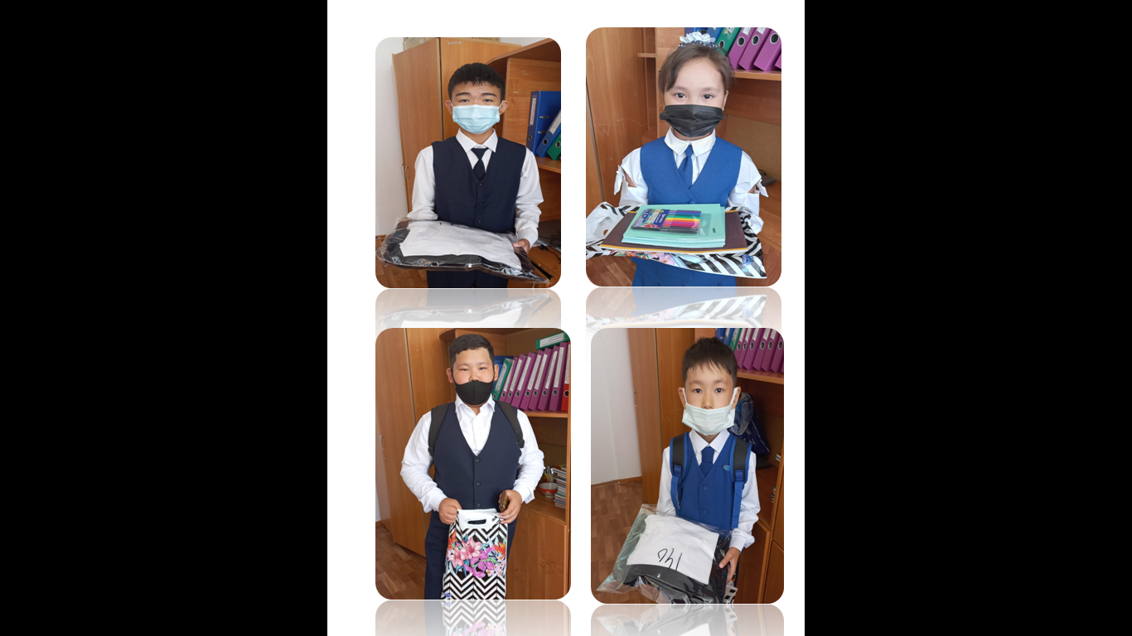

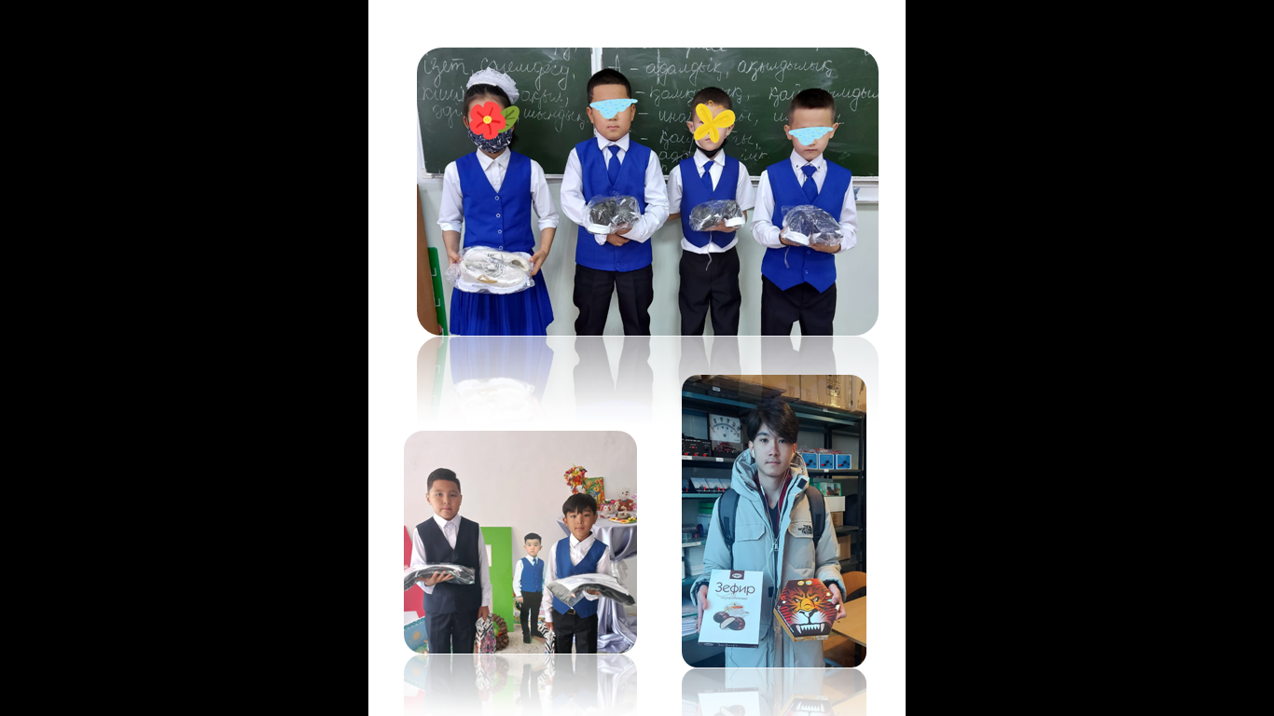

**2021-2022 оқу жылында *жаңа жыл* қарсаңында көмек алған аз қамтылған**

**оқушылар туралы мәлімет.**

|  |  |  |  |  |  |  |
| --- | --- | --- | --- | --- | --- | --- |
| **№** | **Оқушының аты-жөні** | **Класы** | **Көмек түрі** | **Бағасы** | **Көмек көрсеткен демеушінің аты –жөні** | **Оқушының қолы**  **(алдым)** |
| 1 | Қолғанатова Сабина | 9 а | Тәтті сыйлық | 2000 | Ата-аналар комитеті |  |
| 2 | Наурзалина Амира | 4 а | Тәтті сыйлықтар | 2000  1000 | Ақтөбе қалалық әкімдігі  Ата-аналар комитеті |  |
| 3 | Калкаманов Данияр | 6 г | Тәтті сыйлықтар | 2000 | Ақтөбе қалалық әкімдігі |  |
| 4 | Калкаманова Фатима | 4 б | Тәтті сыйлықтар Спортивка, 146 р  Тәтті сыйлық | 2000  10 000 | Ақтөбе қалалық әкімдігі  №3 қалалық поликлиника ұжымы |  |
| 5 | Джангельдина Рукса | 4 б | Тәтті сыйлық | 1000 | Ата-ана Амангелді Бибігүл |  |
| 6 | Джангельдин Аршад | 2 б | Тәтті сыйлық | 1000 | Искарин Жаңылдық |  |
| 7 | Нуфтуллева Сабина | 4 ә | Тәтті сыйлықтар | 2000 | Ақтөбе қалалық әкімдігі |  |
| 8 | Ғаббас Әлқуат | 9 в | Тәтті сыйлық | 1000 | Ата-аналар комитеті |  |
| 9 | Мақсат Сымбат | 8 ә | Қысқы кроссовка 37 р  Тәтті сыйлық | 20 000 | №3 қалалық поликлиника ұжымы |  |
| 10 | Шимбай Айбар | 8 ә | Тәтті сыйлық | 2500 | Ата-аналар комитеті |  |
| 11 | Шимбай Рахым | 10 а | Тәтті сыйлық | 2500 | Қуанышева Р. |  |
| 12 | Серікпай Інжумаржан | 4 г | Тәтті сыйлық | 1000 | Ата-аналар комитеті |  |
| 13 | Серікбай Әлім | 1 б | Тәтті сыйлықтар | 2000  1000 | Ақтөбе қалалық әкімдігі  Ата-аналар комитеті |  |
| 14 | Жұмағазы Амина | 10 б | Тәтті сыйлық | 1000 | Мұратқызы Ж. |  |
| 15 | Амантаев Дамир | 3 г | Тәтті сыйлық | 1000 | Ата-аналар комитеті |  |
| 16 | Сагнадинов Рақым | 6 а | Тәтті сыйлық  Кроссовка, 36 р  Тәтті сыйлық | 1000  10 000 | Сутбаев Арман  №3 қалалық поликлиника ұжымы |  |
| 17 | Сагнадинов Аңсар | 7 в | Тәтті сыйлық | 1000 | Ата-аналар комитеті |  |
| 18 | Абырой Назым | 1 ә | Тәтті сыйлықтар | 2000  1000 | Ақтөбе қалалық әкімдігі  Ата-аналар комитеті |  |
| 19 | Абырой Шұғыла | 3 ә | Қысқы етік, 35 р  Тәтті сыйлық | 20 000 | №3 қалалық поликлиника ұжымы |  |
| 20 | Абырой Санжар | 5 в | Тәтті сыйлық | 1000 | Ата-аналар комитеті |  |
| 21 | Айдарбек Айзере | 2 г | Тәтті сыйлықтар | 2000  1000 | Ақтөбе қалалық әкімдігі  Ата-аналар комитеті |  |
| 22 | Айдарбек Ибраһим | 4 б | Қысқы етік, 35 р  Тәтті сыйлық | 20 000 | №3 қалалық поликлиника ұжымы |  |
| 23 | Айдарбек Жарас | 9 б | Тәтті сыйлық | 1500 | Ата-аналар комитеті |  |
| 24 | Опина Милана | 4 б | Күзгі куртка 152  Тәтті сыйлық | 20 000 | №3 қалалық поликлиника ұжымы |  |
| 25 | Опина Риана | 4 б | Күзгі куртка, 146  Тәтті сыйлық | 20 000 | №3 қалалық поликлиника ұжымы |  |
| 26 | Сайполда Нұрай | 4 в | Кроссовка 37р    Тәтті сыйлықтар | 10 000  2000 | №3 қалалық поликлиника ұжымы  Ата-аналар комитеті |  |
| 27 | Турегали Дария | 6 б | Тәтті сыйлық | 1000 | Ата-аналар комитеті |  |
| 28 | Турегали Аружан | 8 в | Тәтті сыйлық | 1000 | Елемесова С. |  |
| 29 | Турегали Айару | 1 в | Тәтті сыйлықтар | 2000  1000 | Ақтөбе қалалық әкімдігі  Ата-аналар комитеті |  |
| 30 | Дауылтай Баянали | 3 б | Тәтті сыйлық | 1000 | Сутбаев Арман |  |
| 31 | Дауылтай Ақмарал | 6 а | Тәтті сыйлық | 1000 | Ата-аналар комитеті |  |
| 32 | Дауылтай Асанали | 9 ә | Тәтті сыйлық | 1000 | Ата-аналар комитеті |  |
| 33 | Шудабаев Сағит | 8 г | Тәтті сыйлық | 1000 | Нургалиева Г. |  |
| 34 | Таусағар Әсем | 6 в | Тәтті сыйлық | 1000 | Ата-аналар комитеті |  |
| 35 | Таусағар Ақылжан | 7 б | Тәтті сыйлық | 1000 | Қуанышева А. |  |
| 36 | Сансызбай Алихан | 4 ә | Тәтті сыйлық | 1000 | Ата-аналар комитеті |  |
| 37 | Шайдулла Әмина | 7 в | Тәтті сыйлық  Қысқы етік 36 р  Тәтті сыйлық | 1000  20 000 | Ата-аналар комитеті  №3 қалалық поликлиника ұжымы |  |
| 38 | Ізберген Абдулхамид | 7 б | Тәтті сыйлық | 1000 | Ата-аналар комитеті |  |
| 39 | Ізбергенов Абдулмалик | 9 б | Тәтті сыйлық | 1500 | Ата-аналар комитеті |  |
| 40 | Бижан Еркебұлан | 10 в | Тәтті сыйлық | 1000 | Мұратқызы Ж. |  |
| 41 | Жарылқасын Айша | 8 а | Қысқы куртка, 44 р  Тәтті сыйлық | 30 000 | №3 қалалық поликлиника ұжымы |  |
| 42 | Жарылқасын Жанасыл | 11 б | Тәтті сыйлық | 1000 | Сағынғазықызы К. |  |
| 43 | Әбілқайыр Санжар | 5 б | Тәтті сыйлық | 1000 | Ата-аналар комитеті |  |
| 44 | Әбілқайыр Исламби Жанболұлы | 7 в | Тәтті сыйлық | 1000 | Ата-аналар комитеті |  |
| 45 | Әбілқайыр Зере Жанболатқызы | 1 д | Тәтті сыйлықтар | 2000  1000 | Ақтөбе қалалық әкімдігі  Ата-аналар комитеті |  |
| 46 | Нетуллин Нұртілек | 3 г | Тәтті сыйлық | 2000 | Тайпакова Шынар |  |
| 47 | Бугибаева Азиза | 8 г | Қысқы етік 38 р  Тәтті сыйлық | 20 000 | №3 қалалық поликлиника ұжымы |  |
|  |  |  |  |  |  |  |
|  | **Оқушы саны:** | **47** | **Барлығы** | **262 000** |  |  |

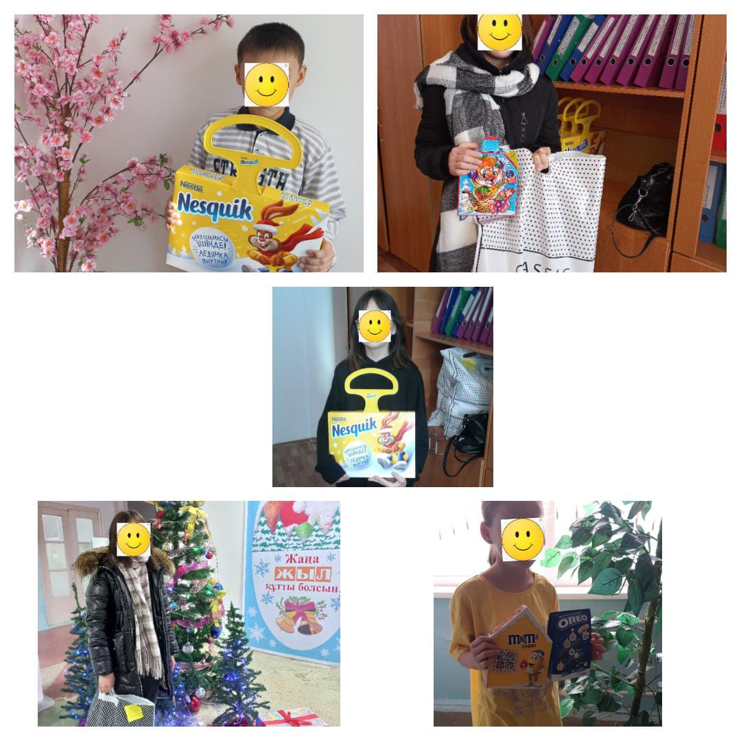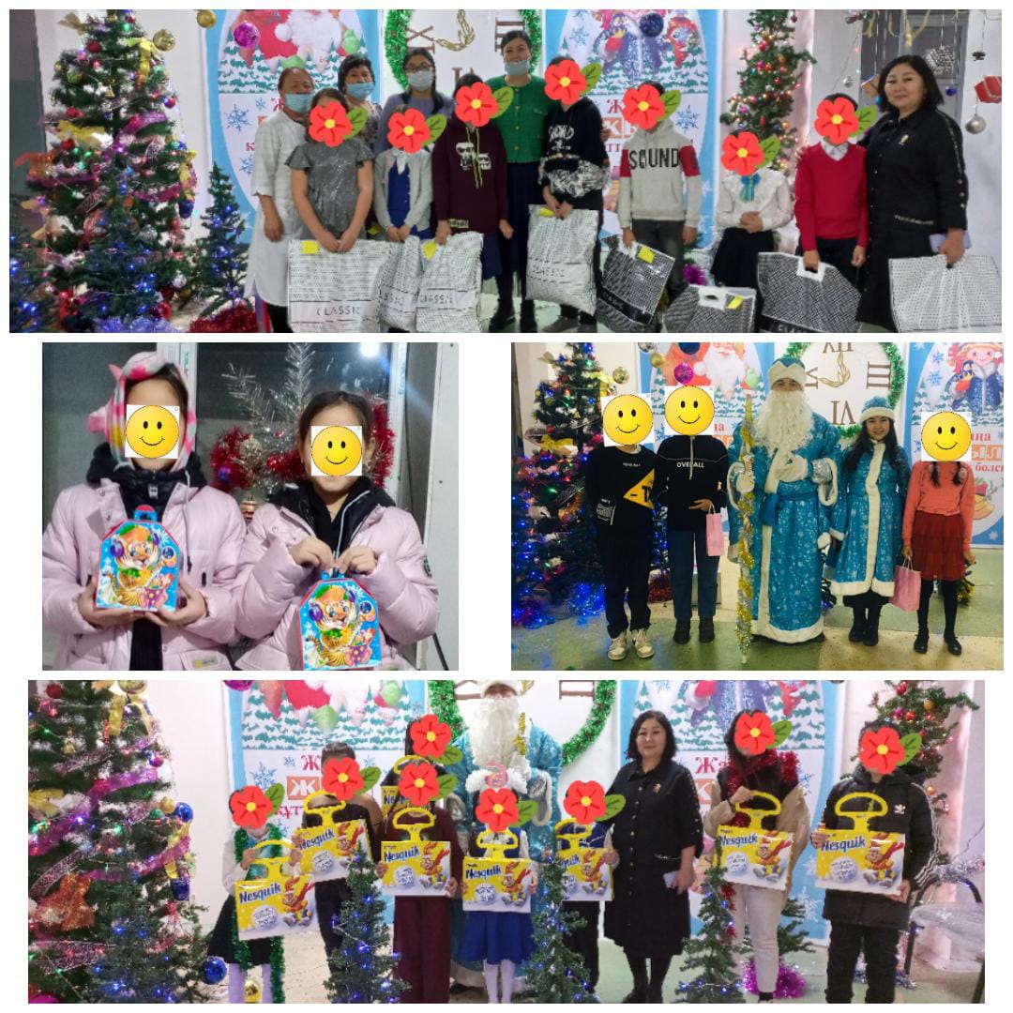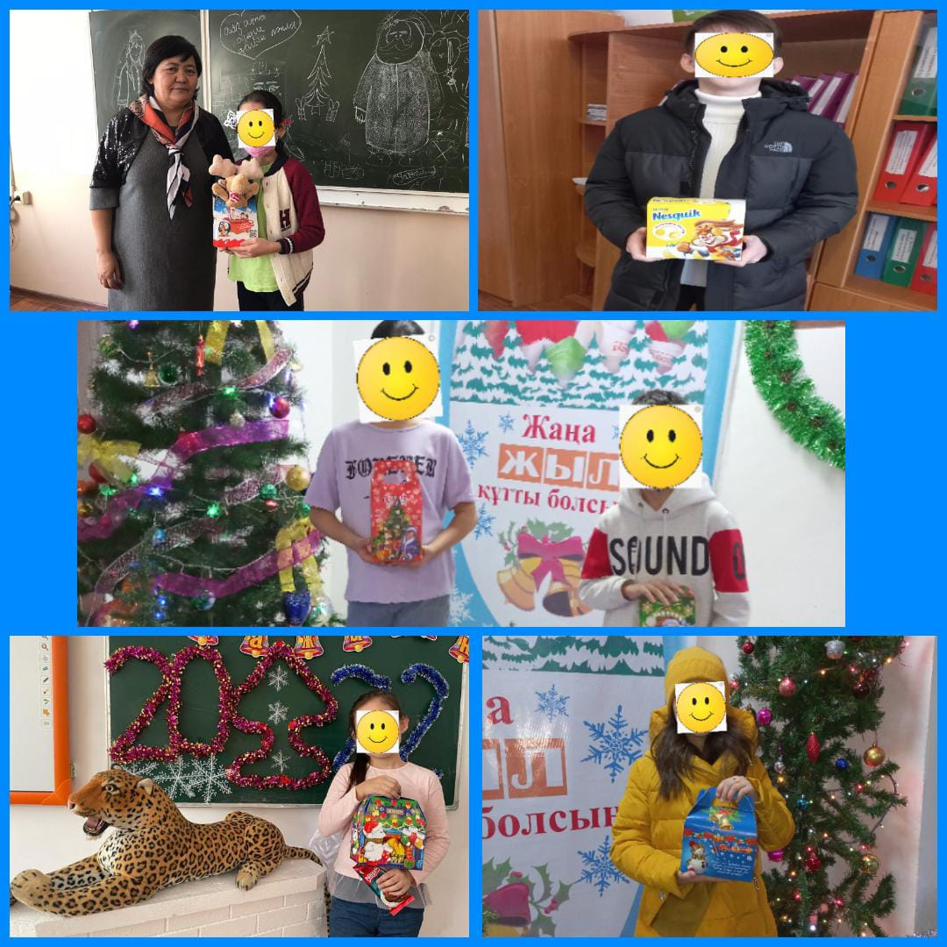

**2021-2022 оқу жылындағы қаңтар айында Өзін-өзі тану апталығы аясында өткен қайырымдылық акциясында жеңілдік санатындағы**

**7 оқушыға берілген көмек.**

|  |  |  |  |  |  |  |
| --- | --- | --- | --- | --- | --- | --- |
| № | Оқушының аты-жөні | Кл | Берілген көмек түрі | Бағасы | Көмек көрсеткен демеушінің аты –жөні | Оқушының қолы |
| 1 | Кеңес Ибрахим | 2 в | Азық-түлік | 5000 | №32 мектеп-гимназия жастары |  |
| 2 | Опина Риана | 4 б | Азық-түлік | 5000 | №32 мектеп-гимназия жастары |  |
| 3 | Опина Милана | 4 б | Азық-түлік | 5000 | №32 мектеп-гимназия жастары |  |
| 4 | Аброй Санжар | 5 в | Азық-түлік | 5000 | №32 мектеп-гимназия жастары |  |
| 5 | Аброй Назым | 1 ә | Азық-түлік | 5000 | №32 мектеп-гимназия жастары |  |
| 6 | Абырой Шұғыла | 3 ә | Азық-түлік | 5000 | №32 мектеп-гимназия жастары |  |
| 7 | Шудабаев Сағит | 8 г | Азық-түлік | 5000 | №32 мектеп-гимназия жастары |  |